Школьники Дорогомилово окунулись в мир удивительных открытий
28.10.2015

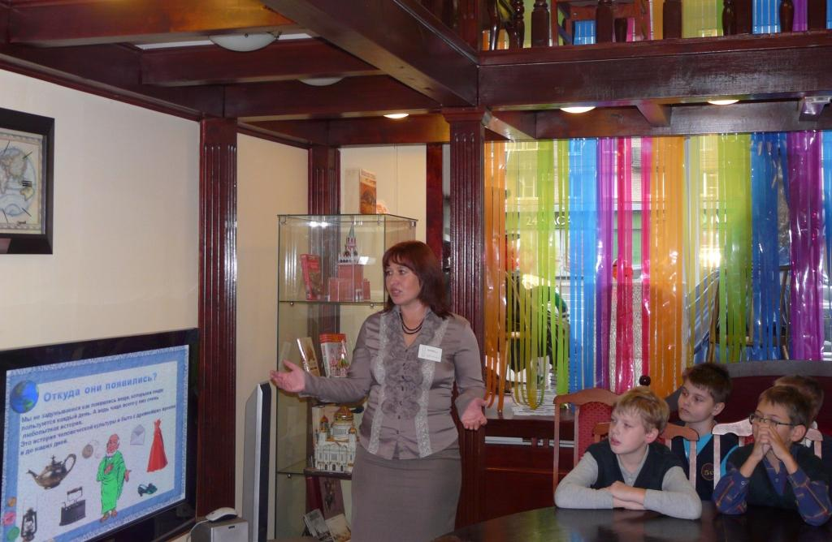
27 октября в детской библиотеке № 211 «Пионер» для детей провели медиалекцию, посвященную истории возникновения самых, казалось бы, обыкновенных вещей — посуды и тканей
Знаете ли вы, что в древности вместо ложек использовали скорлупу больших орехов, а обычная пуговица на Руси воспринималась как амулет, отгоняющий нечистую силу? История появления повседневных вещей, о которых мы, как нам думается, знаем всё, необычайно увлекательна и полна загадок.
В этом убедился 4-й «Б» класс школы № 56 им. академика В.А. Легасова. 27 октября вместе со своим классным руководителем Оксаной Борисовной Зверховской ребята посетили медиалекцию из цикла «В мире удивительных открытий», которая состоялась в детской библиотеке № 211 «Пионер» Дорогомиловского района.
Главный библиотекарь Инга Жондориевна Джалагония рассказала детям, как возникли посуда и ткани. Неоспоримым достоинством мероприятия стало то, что все предметы, о которых говорилось, школьники могли посмотреть и потрогать.
— Дети должны не только узнать что-то новое о вещи, но и почувствовать ее, — объяснила такой подход Инга Жондориевна.
Деревянные ложки, пуговицы, хлопковый рушник, льняная ткань и шелковый платок сразу завладели вниманием ребят наравне с увлекательным рассказом главного библиотекаря, сопровождавшимся презентацией.
После медиалекции состоялась тематическая викторина. Класс разделился на две команды и принялся с азартом отвечать на вопросы. Вторая команда опередила первую на одно очко и получила заслуженный приз — иллюстрированную семейную энциклопедию.
По словам главного библиотекаря, следующая медиалекция состоится в начале 2016 года. Информация о дате и теме будет размещена на сайте библиотеки и на ее страницах в соцсетях «В контакте» и «Фейсбук».
Ирина Обухова

Адрес страницы: http://zao.mos.ru/presscenter/news/detail/2262737.html
Префектура Западного административного округа города Москвы

